Colegio de Educación Profesional Técnica del Estado de Nayarit

PRESENTE EN EL DEPORTE
Campeonato Abierto de Artes Marciales
"VII Copa Tepic 2007"

Evento organizado por la Asociación de Mo Do He, Tae Kwon Do
Gimnasio Ricardo Velarde; Tepic, Nayarit; 07 de Octubre del 2007; 09:00 a.m.

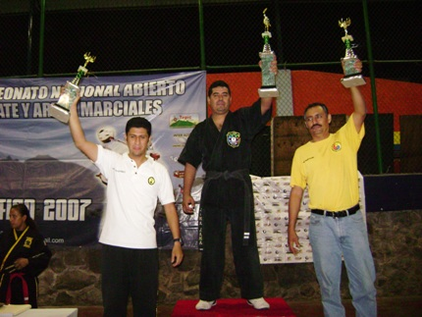
Este evento es organizado por la escuela de Tae Kwon Do de Tepic, Nayarit, en esta nueva etapa las Artes Marciales de todos los estilos buscan la unificación de las mismas, sin importar el estilo que se practique, este torneo es una muestra de la unidad y fraternidad de los distintos estilos en una justa deportiva en la que compiten aparte de alumnos de Tae Kwon Do, otras escuelas de diferente estilo marcial, como lo son Lima Lama, Kung, Lama, So Do Kan, Han Mo Do, Capoweira, Imua LimaLama entre otras muchas mas organizaciones, en este encuentro deportivo hubo una pelea estelar de kick boxing, entre peleadores de alto nivel deportivo y con una larga trayectoria dentro de las Artes Marciales, en esta pelea se enfrentaron los peleadores Luís Carlos Melin & Jorge Carrillo ambos peleadores invictos, sostuvieron un encuentro a 5 round de 2 minutos de pelea por 1 minuto de descanso, con reglamento de Kick Boxing, resultando una pelea muy disputada por ambas partes en este combate quedo como ganador Luís Carlos Melín, quien dice adiós a las Peleas de Kick Boxing, también hubo como novedad los marcadores electrónicos controlados por computadora en las áreas de pelea, siendo estos de gran apoyo para determinar los ganadores en cada una de las áreas de pelea.
El Colegio de Educación Profesional Técnica del Estado de Nayarit y la Escuela de Defensa Personal y Kick Boxing Lima Lama Costa del Pacifico, tiene su participación en el evento con 17 competidores, entre ellos un docente y un administrativo, los cuales participaron en las diferentes categorías logrando excelentes resultados entre los que destacan los siguientes competidores:
Ignacio Licea Rodríguez |  | Medalla de Oro
Brian E. Licea Langarica |  | Medalla de Oro
Marco A. Arias Carrillo |  | Medalla de Oro
Yesenia Reyes Hernández |  | Medalla de Oro
Cristina Isabel de León Mata |  | Medalla de Oro
Jhonatan O. Flores Lomeli |  | Medalla de Oro
José Manuel Arce |  | Medalla de Oro
Abraham Baca Bajo |  | Medalla de Oro
David Ricardo Licea Langarica |  | Medalla de Plata
Braulio Gómez García |  | Medalla de Plata
José Salvador Chavarín Solorio |  | Medalla de Plata
Cesar E. Mariscal Sandoval |  | Medalla de Bronce
José Manuel Padilla |  | Medalla de Bronce
Miguel Baca Bajo |  | Medalla de Bronce
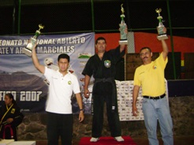 | 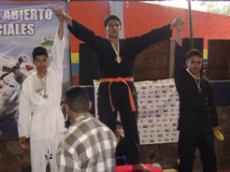 |  |  | 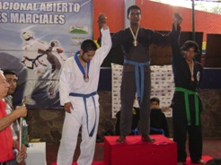
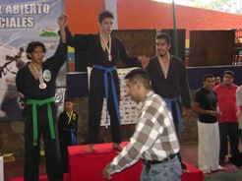 | 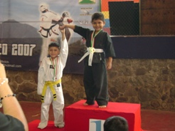 |  |  | 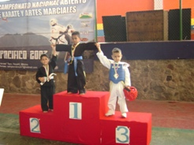
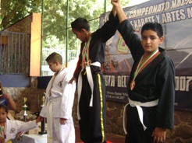 | 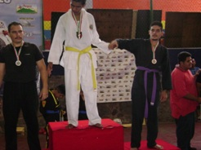 |  |  | 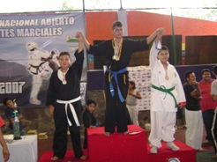
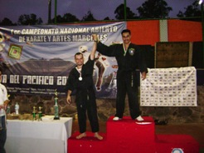 | 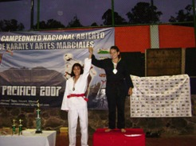 |  |  | 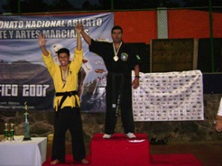
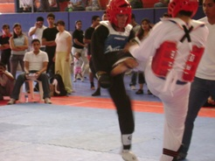 | 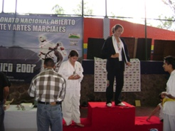  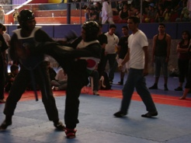 |  |  | 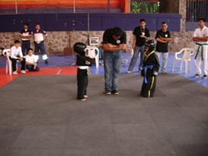  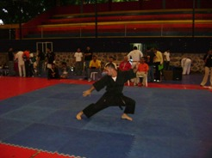
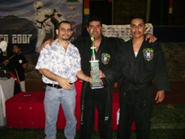 | 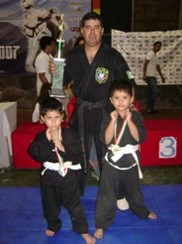 |  |  | 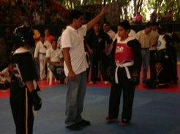
http://losayala.com.mx/iloalimalama/Eventos/copatepic2007.htm

ESCUELA DE LIMA LAMA “RINCON DE GUAYABITOS”
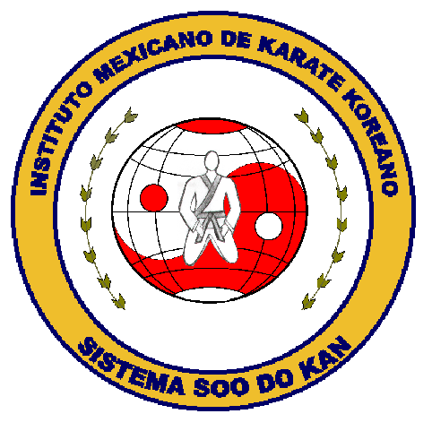
Y CONALEP 257 “PEÑITA DE JALTEMBA”

PRESENTE EN EL DEPORTE

Campeonato Nacional Abierto de Karate y Artes Marciales
COSTA DEL PACIFICO 2007

ORGANIZADO POR EL INSTITUTO MEXICANO DE KARATE KOREANO SISTEMA SOO DO KAN

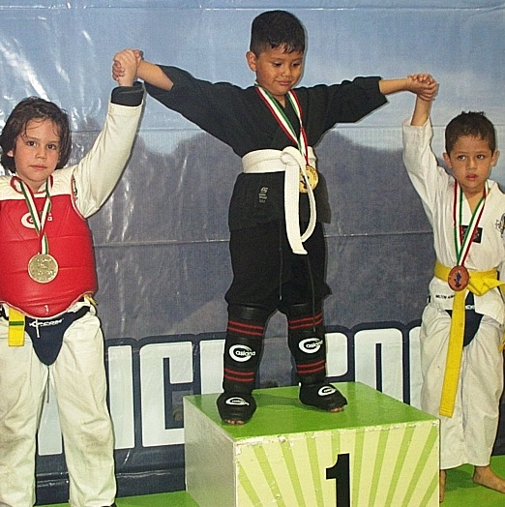
Este domingo 3 de junio, a las 10 horas dio inicio el Campeonato Nacional Abierto de Karate y Artes Marciales “Costa del Pacifico 2007, en el Gimnasio Estatal Niños Héroes de esta Ciudad de Tepic, dicho evento fue organizado por el sistema Soo Do Kan del Estado de Nayarit; el cual se lleno de gala con la participación de diferentes estados de la republica mexicana, participando escuelas de varios estilos de Karate y Artes Marciales, siendo uno de los eventos mas grandes en su categoría a nivel nacional, caracterizándose por inscribir alumnos de diferentes disciplinas como son: Kung fu, Karate Do, Lima Lama, Muai Thay, Kick Boxing, Tae Kwon Do, Kung Lama W, Kung Lama IMAF, Soo Do Kan, Kofuja Do entre otras muchas disciplinas. En el presente año el Colegio de Educación Profesional Técnica del Estado de Nayarit y la Escuela Lima Lama de La Peñita de Jaltemba, a través de las actividades deportivas de esta institución incorpora a 6 alumnos a cargo de el Profesor de la disciplina LIMA LAMA Ing. Ignacio Licea R. Cinturón Negro 2do. grado a este magno evento, quienes dos meses atrás se habían venido preparando, practicando peleas por puntos y formas tradicionales, para representar al CONALEP NAYARIT, LIMALAMA RINCON DE GUAYABITOS Y AL ESTADO DE NAYARIT. El Colegio de Educación Profesional Técnica del Estado de Nayarit estuvo presente en este encuentro deportivo con la participación del Plantel 257 “Peñita de Jaltemba” siendo esta su NOVENA participación en un evento de este tipo, obteniendo una destacada participación logrando 2 Campeonatos Nacionales y 1 Tercer Lugar en Cinturones Negros, los alumnos ganadores fueron:
1er. Lugar. Pelea Brian Eduardo Licea Langarica
1er. Lugar. Forma Abraham Baca Bajo
3er. Lugar. Pelea Braulio Gómez García
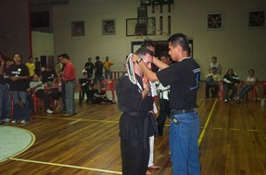 | 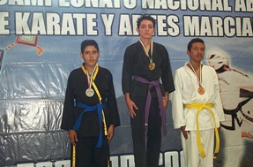 | 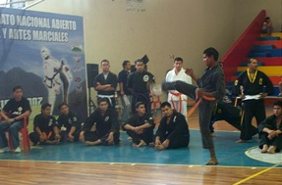
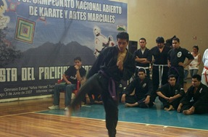 | 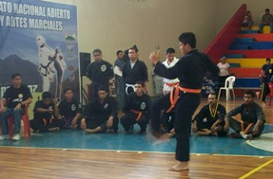 | 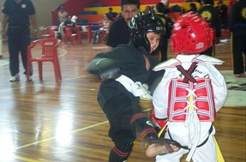
http://losayala.com.mx/iloalimalama/Eventos/costadelpacifico2007.htm

Colegio de Educación Profesional Técnica del Estado de Nayarit
PRESENTE EN EL DEPORTE
Torneo Estatal de Artes Marciales
"Torneo Tae Kwon Do el Mirador Tepic 2006"

Evento organizado por la Asociación de Mo Do He, Tae Kwon Do
Gimnasio Ricardo Velarde; Tepic, Nayarit; Septiembre del 2006; 10:00 a.m.
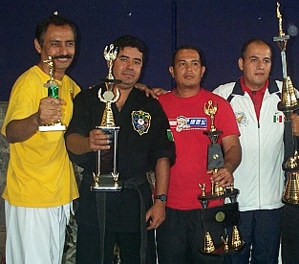
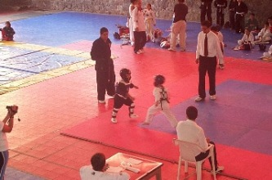 | 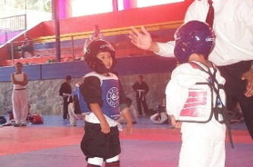 | 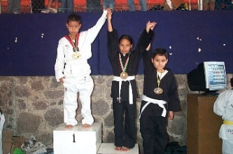
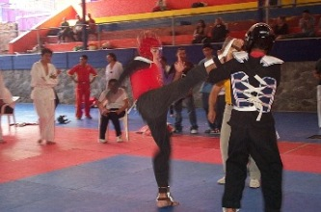 | 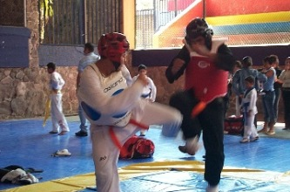 | 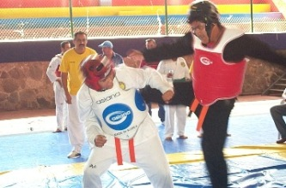
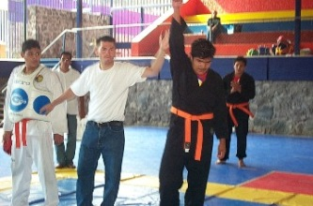 | 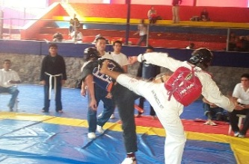 | 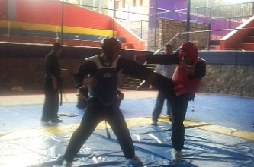
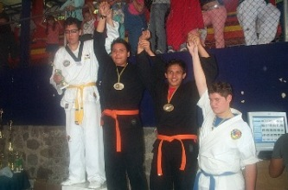 | 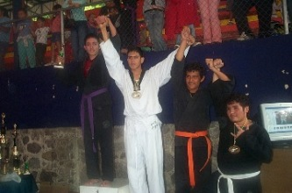 | 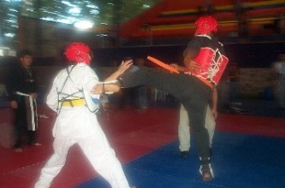
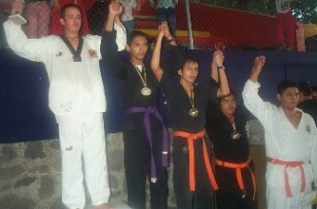 | 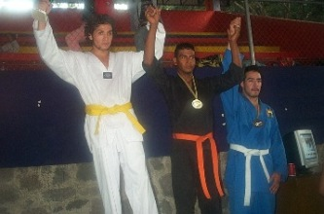 | 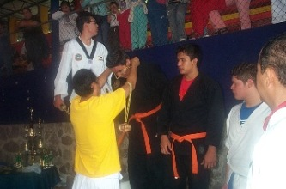
http://losayala.com.mx/iloalimalama/TorneoTKDMirador2006/TorneoTKDMirador.htm

Lima Lama “La Peñita de Jaltemba” y el
Colegio de Educación Profesional Técnica del Estado de Nayarit (Conalep 257)
PRESENTE EN EL DEPORTE

Campeonato Nacional de Tae Kwon Do 2006
Sol Kim
Evento Organizado por el Tae Kwon Do
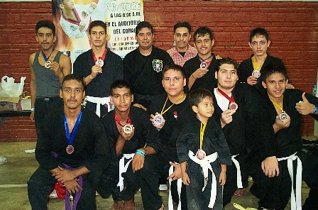
Este evento fue organizado por la organización de Tae Kwon Do Sol Kim, el cual tuvo verificativo en las instalaciones que ocupa el Conalep 257 Peñita de Jaltemba en la Peñita de Jaltemba, Nayarit a a partir de las 8 hrs. dicho plantel a trabes de sus actividades deportivas y con el apoyo del Director del Plantel Profr. Angel Orozco Villegas inscriben a su selección de Lima Lama (Arte Marcial Polinesio) a este evento logrando excelentes resultados, por la diferencia de estilo marcial conalep participo únicamente en combates, los cuales fueron de 2 Raunds de 2 minutos por 30 seg. de descanso, las competencias se llevaron a cavo durante el transcurso del día habiendo actividad deportiva hasta las 7 de la noche aproximadamente, también logro una mención honorífica por el numero de competidores que obtuvieron lugares siendo esta una de las escuelas mas sobresalientes del evento, en este mismo evento recibimos al final la invitación para el próximo evento el cual se llevara a cavo en la Ciudad de Tepic, Nayarit el día 9 de diciembre del presente año el cual llevara por nombre "VI COPA EL MIRADOR" en el gimnasio Velarde ubicado en el parque la loma y organizada también por Tae Kwon Do, como responsable el Profesor Rubén García C. N. 2 Dan del mimo estilo marcial.

Participantes:
Profesor Ignacio Licea Rodríguez
Cinturón Negro 2do. Gdo. (Profesor encargado de la selección)
(Jefe de Proyectos Informáticos Plantel 257)
Marco Arturo Arias Carrillo
Cinturón Café 1er Gdo. (Couch)
(P.S.P del área de Informatica)
1er. Lugar en Pelea
Alumno de Lima Lama: Brian Eduardo Licea Langarica
Alumno de Lima Lama: Jose Salvador Montes Gomez
Alumno del Conalep 257: Jhonatan Oswaldo Flores Lomeli
Alumno del Conalep 257: Julio Cesar Orocio Origel
Alumno del Conalep 257: Abraham Baca Bajo
2do. Lugar en Pelea
Alumno de Lima Lama: José Manuel Arce Medina
Alumno del Conalep 257: Juan Jonathan García Pimienta
Alumno del Conalep 257: José Eduardo Partida Ayon
Alumno del Conalep 257: Jaime Martín Montes Gomez
3er. Lugar en Pelea
Alumno del Conalep 257: Daniel Quintero Bernal
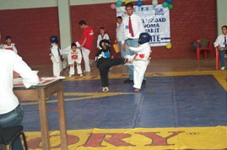 | 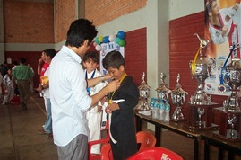 | 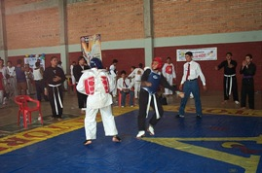
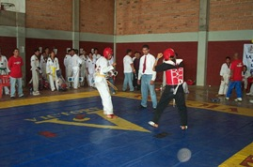 | 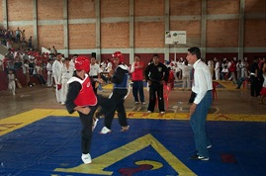 | 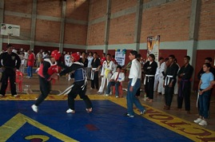
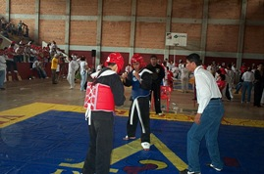 | 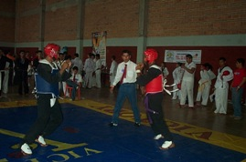 | 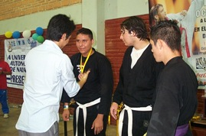
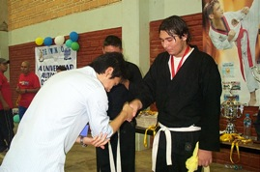 | 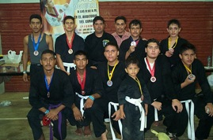 | 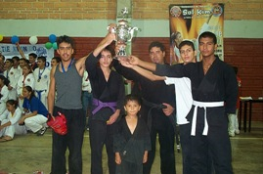
http://losayala.com.mx/iloalimalama/Eventos/taekwondo2006.htm

ILOA Lima Lama “La Peñita de Jaltemba” y el
Colegio de Educación Profesional Técnica del Estado de Nayarit
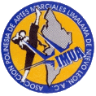
PRESENTE EN EL DEPORTE

Campeonato Nacional Abierto de Artes Marciales Tepic 2006
Evento Organizado por IMUA LimaLama, 25 de junio de 2006, gimnasio estatal "Niños Héroes" 10:00 hrs
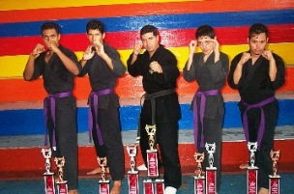
En esta ocasión el Torneo Nacional Abierto de Artes Marciales Tepic 2006, tuvo verificativo en el gimnasio estatal niños héroes ubicado en la ciudad de Tepic, Nayarit, dando lugar a una gran celebración marcial de los diferentes estilos que se practican en la republica mexicana, en el que compitieron distintas escuelas de Karate y Artes Marciales. el equipo de Artes Marciales y Defensa Personal del Conalep 257 Peñita de Jaltemba integrado por cuatro alumnos, dos prestadores de servicios y un administrativo, en conjunto con la escuela de defensa personal ILOA Lima Lama de Rincón de guayabito integrada por un Instructor de ILOA Lima Lama y 5 alumnos de las comunidades de Rincón de Guayabitos y la Peñita de Jaltemba, participaron en este magnifico evento, logrando tener una excelente participación en las categorías de Formas o Katas, Defensa Personal y Pelea o Kumite, logrando obtener los siguientes resultados:
Profesor Ignacio Licea Rodriguez | Marco Arturo Arias Carrillo
Cinturón Negro 2do. Grado | Cinturón Cafe
Jefe de Proyectos Informaticos, Conalep 257 | PSP del Conalep 257
1er. Lugar en Forma Categoría Cinturones Negros | 1er. Lugar en Forma Categoría Cinturones Cafés
2do. Lugar en Defensa Personal Categoría libre | 2do. Lugar en Defensa Personal Categoría Libre
Brian Eduardo Licea Langarica | José Roberto Martínez Villareal
Cinturón Blanco (Alumno de Ignacio Licea) | Cinturón Morado (Alumno del Conalep 257)
1er. lugar en Pelea | 3er. lugar en Forma
Abraham Baca Bajo | Jose Luis Guevara
Cinturón Morado (Alumno del Conalep 257) | Cinturón Morado (PSP del Conalep 257)
3er. lugar en Pelea | 2do. lugar en Pelea
2do. lugar en Forma | 3er. lugar en Forma
Juan Jonathan García Pimienta | Braulio Gómez García
Cinturón Morado (Alumno del Conalep 257) | Cinturón Cafe (Instructor de ILOA Limalama Guayabitos)
2do. lugar en Pelea | 2do. lugar Defensa Personal
3er. lugar en Forma
Ana Solorzano (Cat. Infantil 5 años) | Jassiel Solorzano (Cat. Infantil 6 años)
Cinturón Morado (Alumno ILOA Limalama Guayabitos) | Cinturón Morado (Alumno ILOA Limalama Guayabitos)
2do. lugar en Pelea | 2do. lugar en Pelea

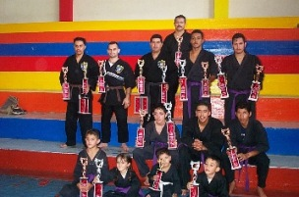 | 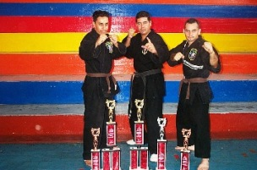 | 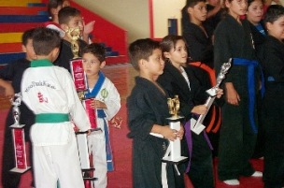
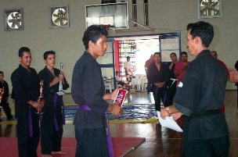 | 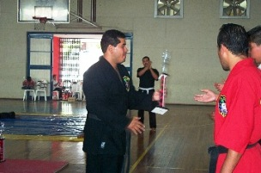 | 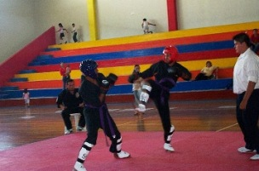
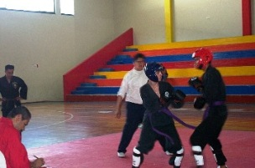 | 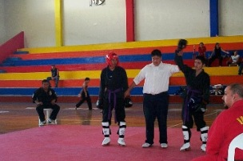 | 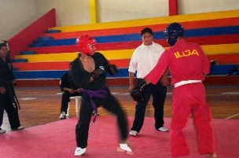
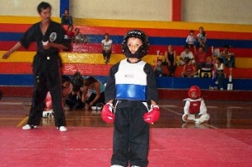 | 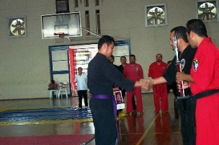 | 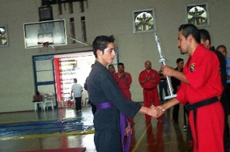
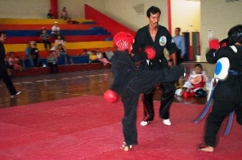 |  | 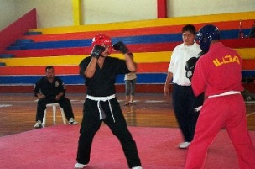
http://losayala.com.mx/iloalimalama/GaleriaFotosTorneoImua/TorneoImuaTepic/TorneoImua.htm

ILOA Lima Lama “La Peñita de Jaltemba” y el
Colegio de Educación Profesional Técnica del Estado de Nayarit
PRESENTE EN EL DEPORTE

Campeonato Nacional Abierto de Karate y Artes Marciales
Pacifico Azul y Oro 2000
Evento Organizado por el INDEJ (Instituto del Deporte y la Juventud)
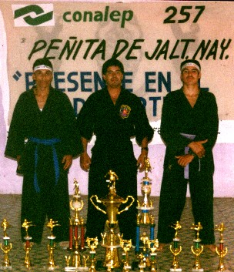
Dicho evento fue organizado por Instituto del Deporte y la Juventud del Estado de Nayarit; Este evento es una tradición desde 1996 a la fecha, siendo uno de los eventos mas grandes en su categoría a nivel nacional y aumentando el numero de competidores cada año, caracterizándose por inscribir alumnos de diferentes estado de la Republica Mexicana de varias disciplinas de Karate y Artes Marciales como son: Kung fu, Karate Do, Lima Lama, Muai Thay, Kick Boxing, Tae Kwon Do, Kung Lama W, Kung Lama IMAF, Su Do Kan, Kofuja Do entre otras disciplinas.
Desde 1996 hasta este año la escuela que ha obtenido el premio por inscribir el mayor numero de alumnos a este evento fue la escuela de Kung Lama IMAF (Instituto Mexicano de Acondicionamiento Físico) de la Ciudad de Tepic, Nayarit, inscribiendo un total de 37 alumnos, seguida de la escuela ILOA Lima Lama Nayarit quien logro inscribir en esta ocasión un total de 36 alumnos.
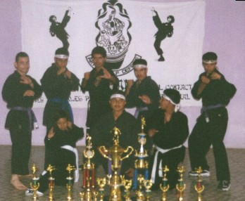
En el presente año el Colegio de Educación Profesional Técnica del Estado de Nayarit y la Escuela ILOA Lima Lama de La Peñita de Jaltemba, a través de las actividades deportivas incorpora a 7 alumnos y un administrativo (Profesor de la disciplina ILOA LIMA LAMA) a este magno evento, quienes dos meses atrás se habian venido preparando en esta disciplina de Arte Marcial practicando peleas por puntos, peleas continuas, formas tradicionales, formas creativas, formas con armas y defensa personal así como también cortes con Katana y rompimientos de maderas con las manos, para representar al CONALEP NAYARIT y a su estado.
El Colegio de Educación Profesional Técnica del Estado de Nayarit estuvo presente en este encuentro deportivo con la participación del plantel 257 “Peñita de Jaltemba” siendo esta su primera participación en un evento de este tipo, obteniendo una destacada participación logrando 3 Campeonatos Nacionales y dos Subcampeonatos, las Personas participantes fueron:

Profesor Ignacio Licea Rodríguez  Cinturón Negro 1er Gdo.  (Jefe de Proyectos Informáticos Plantel 257)  1er. Lugar en Forma con Armas Categoría Cintas Negras hasta Cintas Negras 7 grados mayores de 18 años.  1er. Lugar en Pelea Continua (Por Rounds) Categoría Cintas Negras hasta Cintas Negras 7 mayores de 18 años.  1er. Lugar en Defensa Personal Categoría Libre  2do. Lugar en Forma Tradicional Categoría Cintas Negras hasta Cintas Negras 7 grados mayores de 18 años. | Marco Arturo Arias Carrillo  (Alumno del Conalep 257)  1er. Lugar en Forma Categoría Cinturones Azules y Verdes Mayores de 16 Años  1er. Lugar en Pelea Categoría Cinturones Azules y Verdes Mayores de 16 Años  Ganador de la Grand Champion en su categoría
Elio Manuel Rodríguez Magaña  (Alumno del Conalep 257)  1er, lugar en Pelea Categoría Cinturones Blancos, Amarillos, Naranjas y Morados mayores de 16 años pesados | Braulio Gómez García  (Alumno del Conalep 257)  1er, lugar en Pelea Categoría Cinturones Blancos, Amarillos, Naranjas y Morados mayores de 16 años ligeros.
Cesar Campos  (Alumno de ILOA LIMA LAMA)  1er. Lugar en Formas Categoría Cinturones Azules y Verdes de 8 a 10 años  1er. Lugar en Pelea Categoría Cinturones Azules y Verdes de 8 a 10 años. | Gerardo Romero Contreras  (Alumno de ILOA LIMA LAMA)  2do. Lugar en Pelea Categoría Cinturones Blancos, Amarillos, Naranjas y Morados mayores de 16 años pesados.
http://losayala.com.mx/iloalimalama/Eventos/azulyoro.htm

ILOA Lima Lama "La Peñita de Jaltemba" y el Colegio de Educación Profesional Técnica del Estado de Nayarit
PRESENTE EN EL DEPORTE
Torneo Nacional Abierto de Artes Marciales
Templo Chino 2000
Evento Organizado por el Templo Chino de Kuan Yin
Coliseo de la Universidad de Guadalajara, Estado de Jalisco, 30 de Julio del 2000, 8:00 am
El Evento fue organizado por el Templo Chino de Kuan Yin (Instituto Cultural); es evento organizado cada año desde 1980, donde participan un gran numero de competidores de toda la Republica Mexicana, este evento se viste de gala con la participación de diferentes Escuelas de Karate y Artes Marciales, Tanto Chinas Como Japonesas, así como estilos derivados del Kung fu, el estilo de pelea de cada uno de los estilos es distinta y muy variada, es por ello que en este evento se dan cita los mejores participantes de cada estilo.
En el presente año el Colegio de Educación Profesional Técnica del Estado de Nayarit y la escuela ILOA Lima Lama La Peñita de Jaltemba, a través de sus actividades deportivas incorpora a 4 alumnos y un administrativo (Profesor de la disciplina ILOA a este Magno evento.
Los jóvenes deportistas de esta disciplina demostraron gran capacidad, habilidad y destreza en este evento, participando en todas las ramas como lo son Formas Creativas, Formas Tradicionales, Formas con Armas, Defensa Personal y sobre todo en la categoría de Pelea de acuerdo al reglamento del Templo Chino Kuan Yin.
El Colegio de Educación Profesional Técnica del Estado de Nayarit estuvo presente en este encuentro deportivo con la participación del Plantel 257 "Peñita de Jaltemba" siendo esta su segunda participación en un evento de este tipo, obteniendo una destacada participación, logrando tres lugares finalistas Nacionales, las personas participantes fueron: Profesor Ignacio Licea R., Instructor Marco Arturo Arias Carrillo, Alumno Elio Manuel Rodríguez Magaña, Alumno Gerardo Romero Contreras y Alumno Mauricio González.
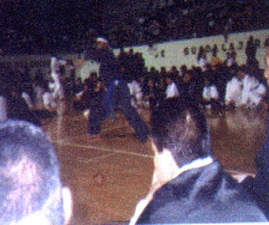 | 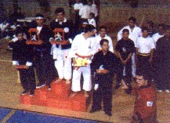 | 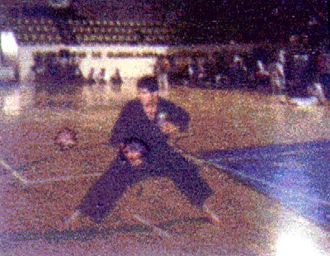
http://losayala.com.mx/iloalimalama/Eventos/templochino.htm
Colegio de Educación Profesional Técnica del Estado de Nayarit
PRESENTE EN EL DEPORTE

X Campeonato Abierto de Artes Marciales Cd. de Tepic
en homenaje al Master Julio Cesar Betancourt G.
Evento organizado por la Asociación de Muay Thai del Estado de Nayarit, A. C. Y la Escuela Americana de Defensa Personal ILOA Muay Thai JVC.
Gimnasio Estatal Niños Héroes; Tepic, Nayarit; 17 de Diciembre del 2000; 10:00 a.m.

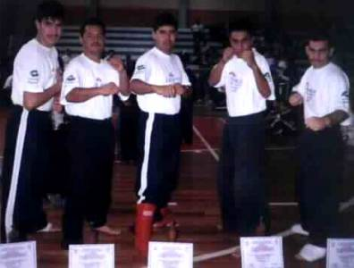
Este evento es organizado anualmente desde hace una década y en esta ocasión fue dedicada a un Master de Las artes Marciales de nombre Julio Cesar Betancourt García Cinturón Negro 5 Gdo. Quien cumple 25 años dentro de esta rama y es fundador de tres estilos de Artes Marciales en el Estado de Nayarit, Lima Lama, Kung Lama y Muay Thai respectivamente, Este torneo se caracteriza por tener peleas de contacto completo utilizando el reglamento de Full Contact, en el participan una gran cantidad de peleadores de todos los estilos de karate y artes Marciales. En el presente año se contó con la participación de mas de 100 competidores, en este torneo participaron dos equipos de Artes Marciales, el equipo del Master Raúl Serrano Cinturón Negro 5 Gdo. Y el Equipo del Colegio Nacional de Educación Profesional Técnica del Estado de Nayarit, El cual estuvo integrado por el Capitán del Equipo y entrenador Ignacio Licea Rodriguez Cinturón Negro 1er. Gdo. (Jefe de Proyectos Informáticos del plantel 257) , Marco Arturo Arias Carrillo Cinturón Verde (Docente del plantel de las materias de Informática), Elio Manuel Rodriguez Magaña Cinturón Verde (Alumno del plantel 257 de la carrera de Refrigeración y Aire Acondicionado), Braulio Gómez García Cinturón Verde (Egresado de la carrera de Refrigeración y aire Acondicionado) y un Destacado Instructor de Lima Lama Ruben Larios Cinturón Negro, Todos ellos integrando el equipo CONALEP NAYARIT sumando un total de 5 peleadores los cuales compitieron en 5 encuentros contra el equipo SERRANOS GYM del estado de Nayarit, obteniendo como resultado el primer lugar por equipos, siendo esta la primera participación del CONALEP NAYARIT como Equipo de Pelea de Artes Marciales, también participaron alumnos del CONALEP en forma individual obteniendo los siguientes resultados:

• Ignacio Licea Rodriguez  Primer Lugar Forma con Armas Cinturones Negros Categoría Libre  Primer Lugar En Forma Tradicional Cinturones Negros Categoría Libre  Primer Lugar En Pelea Cinturones Negros Categoría Libre | 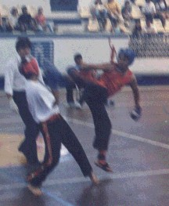  Profesor Juan Martínez (Blanco) Vs Profesor Ignacio Licea R. (Rojo)  Patada que dio la Victoria al equipo Conalep Nayarit en el Dual Meet
- Braulio Gómez García  (Primer lugar en pelea Cinturones Azules y Verdes mayores de 18 años). | • Yaneth Berenice Montes Navarro, Alumna de 1er. Semestre de la carrera de Administración  (Segundo Lugar en Pelea en la categoría de cinturones blancos, morados y azules de 16 a 18 años).
• Elio Manuel Rodriguez Magaña  (Segundo lugar en Pelea Cinturones Azules y Verdes mayores de 18 años).  (Segundo Lugar en Forma Tradicional Cinturones Azules y Verdes mayores de 18 años). | • Marco Arturo Arias Carrillo  (Tercer Lugar en Pelea Cinturones Azules y Verdes mayores de 18 años).  (Primer Lugar en Forma Tradicional Cinturones Azules y Verdes mayores de 18 años).  Demostrando una vez mas que CONALEP NAYARIT cuenta con competidores capacitados para encuentros Regionales Nacionales e Internacionales.
http://losayala.com.mx/iloalimalama/Eventos/xcampeon.htm

CONALEP NAYARIT
PRESENTE EN EL DEPORTE
1er. CAMPEONATO INTERNACIONAL DE LIGHT CONTACT & KICK BOXING
“REENCUENTRO”
Xalapa Veracruz, Arena Xalapa, 9:30 hrs.
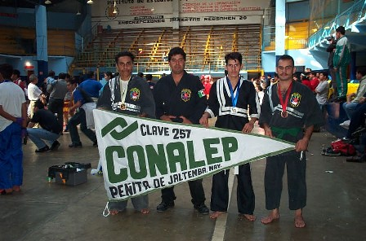
El día 30 de Noviembre del año en curso se dieron cita diferentes Escuelas de Karate y Artes Marciales a nivel Internacional, en la ciudad de Xalapa Veracruz en la localidad que ocupa la Arena Xalapa, contando con la participación de varios países, Dicho evento fue organizado por la Federación Nacional de Muay Thai, la cual es dirigida por máximo exponente del Arte Marcial ILOA LIMA LAMA Master: Jorge Vázquez Ceballos, a este evento asistió la selección del Conalep Nayarit, junto con ella la Selección del mismo Estado, la selección del Conalep estuvo integrada por Ignacio Licea Rguez. (Entrenador de la selección del Conalep 257 Peñita de Jaltemba), Marco Arturo Arias Carrillo (Docente de la materia de computación), Anastasio Valdovinos García (egresado de la carrera de Refrigeración y Aire Acondicionado) y Braulio Gómez García (egresado de la misma carrera), la Selección de ILOA LIMA LAMA quien es dirigida por Maestro Julio Cesar Betancourt García Reconocido Maestro fundador de tres estilos de Arte Marcial en el estado de Nayarit, llevo a 13 competidores en diferentes pesos logrando un total de cinco Medallas de Oro, cuatro Medallas de Plata y tres Medallas de Bronce siendo el estado que mas medallas obtuvo. todos los competidores participaron en las diferentes categorías de combate de Full Contac y Kick Boxing con gran entusiasmo poniendo en alto al Colegio de Educación Profesional Técnica del Estado de Nayarit y a su mismo Estado. Dichos jóvenes tuvieron una preparación previa al evento, realizando un gran esfuerzo físico, entrenando constantemente tiempo previo al torneo, en este mismo evento se les hace la invitación para pelear en el Estado de Morelia en el mes de Febrero disputando algunos Campeonatos de kick boxing.
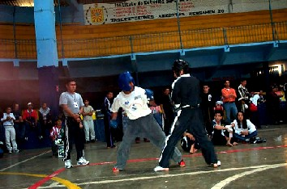 | 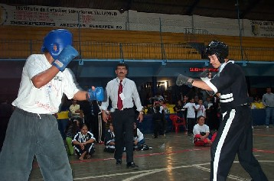 | 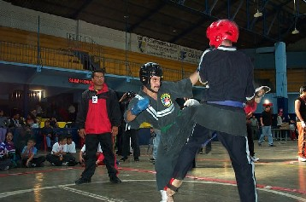
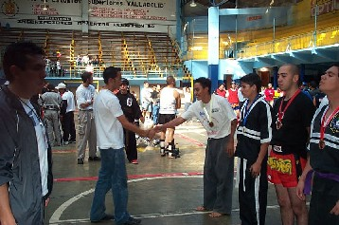 | 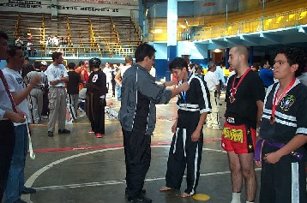 | 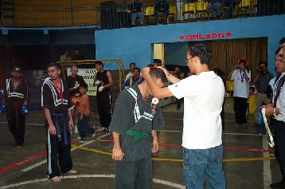
http://losayala.com.mx/iloalimalama/Eventos/internacional.htm

Colegio de Educación Profesional Técnica del Estado de Nayarit
PRESENTE EN EL DEPORTE

XI Campeonato Abierto de Artes Marciales Cd. de Tepic
Evento organizado por la Asociación de Muay Thai del Estado de Nayarit, A. C. Y la Escuela Americana de Defensa Personal ILOA Muay Thai JVC.
Gimnasio de Deportes de Contacto en el INDEJ; Tepic, Nayarit; 21 de Diciembre del 2002; 10:30 a.m.
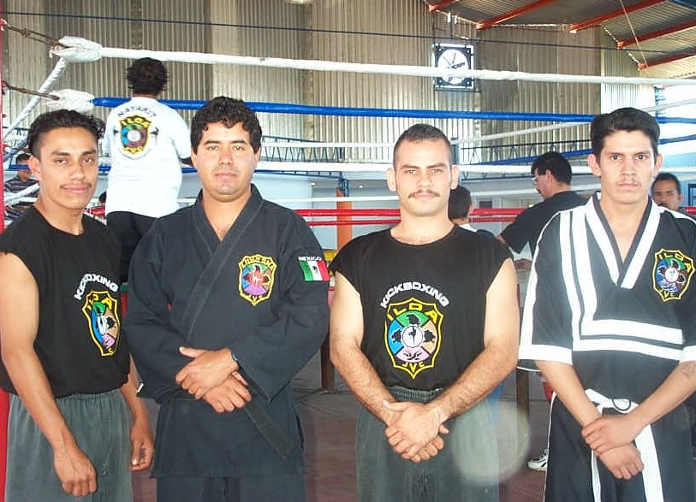
Este Evento es ya una tradición que año con año se lleva a cavo para medir la destreza de cada uno de los peleadores, en cada evento se tiene algo nuevo, en este años las peleas fueron en Ring a dos Round de dos minutos por uno de descanso, en el que los participantes dieron muestra de su condición física así como de su técnica de pelea, La Escuela de ILOA Lima Lama presidida por su el Profesor Julio Cesar Betancourt García, C. N. 5 Gdo. fue la organizadora de tal evento, participando únicamente dos categorías de destreza, Formas y Pelea respectivamente, en las peleas se utilizo el reglamento de Light Contac Permitiendo golpear del cinturón hacia arriba, debiendo tener el equipo de protección cada peleador para su seguridad, estas peleas fueron una muestra de que el Arte Marcial en Nayarit se encuentra en un Excelente nivel, y que tanto los niños como los adolescentes presentaron peleas de muy buen nivel, enorgulleciendo con esto a sus Profesores e instituciones que representaron. El Equipo del Colegio Nacional de Educación Profesional Técnica del Estado de Nayarit, Presento por segunda ocasión a su equipo de pelea, el cual es integrado por el Profesor y entrenador Ignacio Licea Rodriguez, Marco Arturo Arias Carrillo, Anastasio Valdovinos Garcia y Braulio Gómez García, resultando equipo invicto ganando todas las peleas, dando una prueba de la habilidad, capacidad y fuerza que tiene cada uno de ellos, ya que han sido constantes en su entrenamiento, recibiendo la felicitación del máximo exponente del Arte Marcial de ILOA LIMA LAMA del Estado de Nayarit el Profesor Julio Cesar Betancourt García, mismo que los invitó a participar en peleas contra el estado de Michoacán Representando a su Estado en el mes de Febrero. El equipo de Artes Marciales de Conalep, agradece al Profesor Julio Cesar Betancourt. El Apoyo que se le dio para participar en el estado de Veracruz representando a su Estado y al Conalep Nayarit.

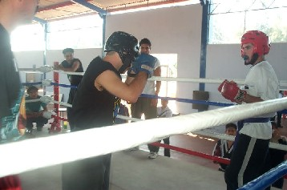 | 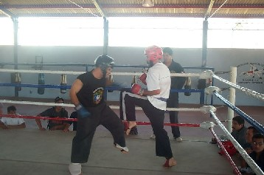
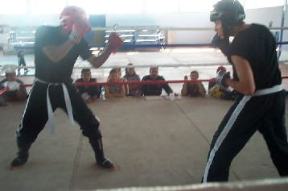 | 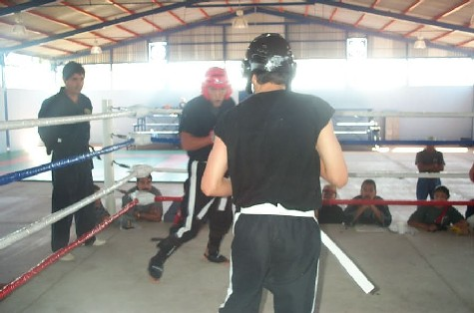
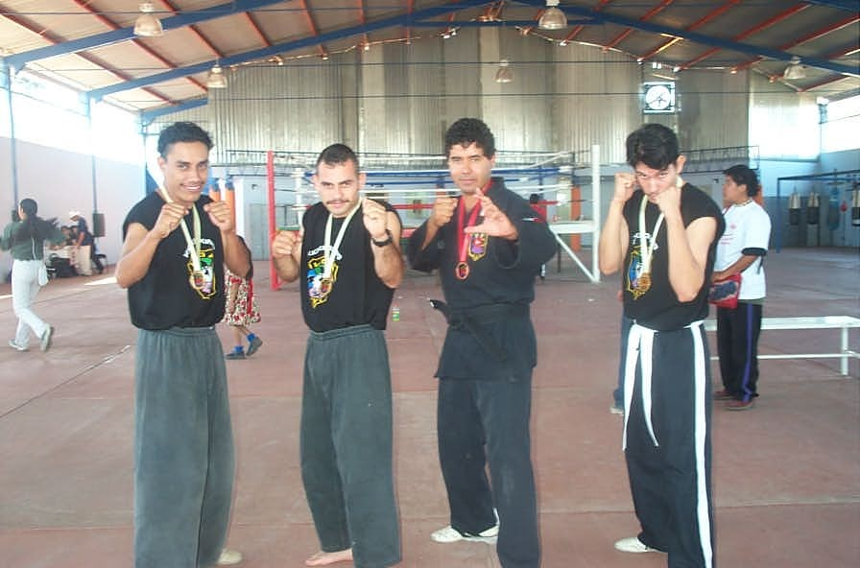 | 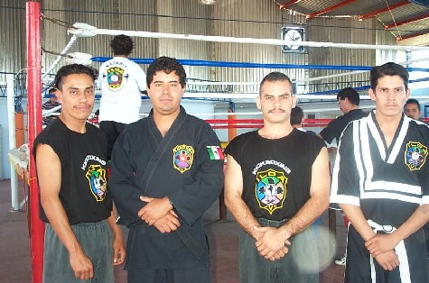
http://losayala.com.mx/iloalimalama/Eventos/xicampeon.htm

